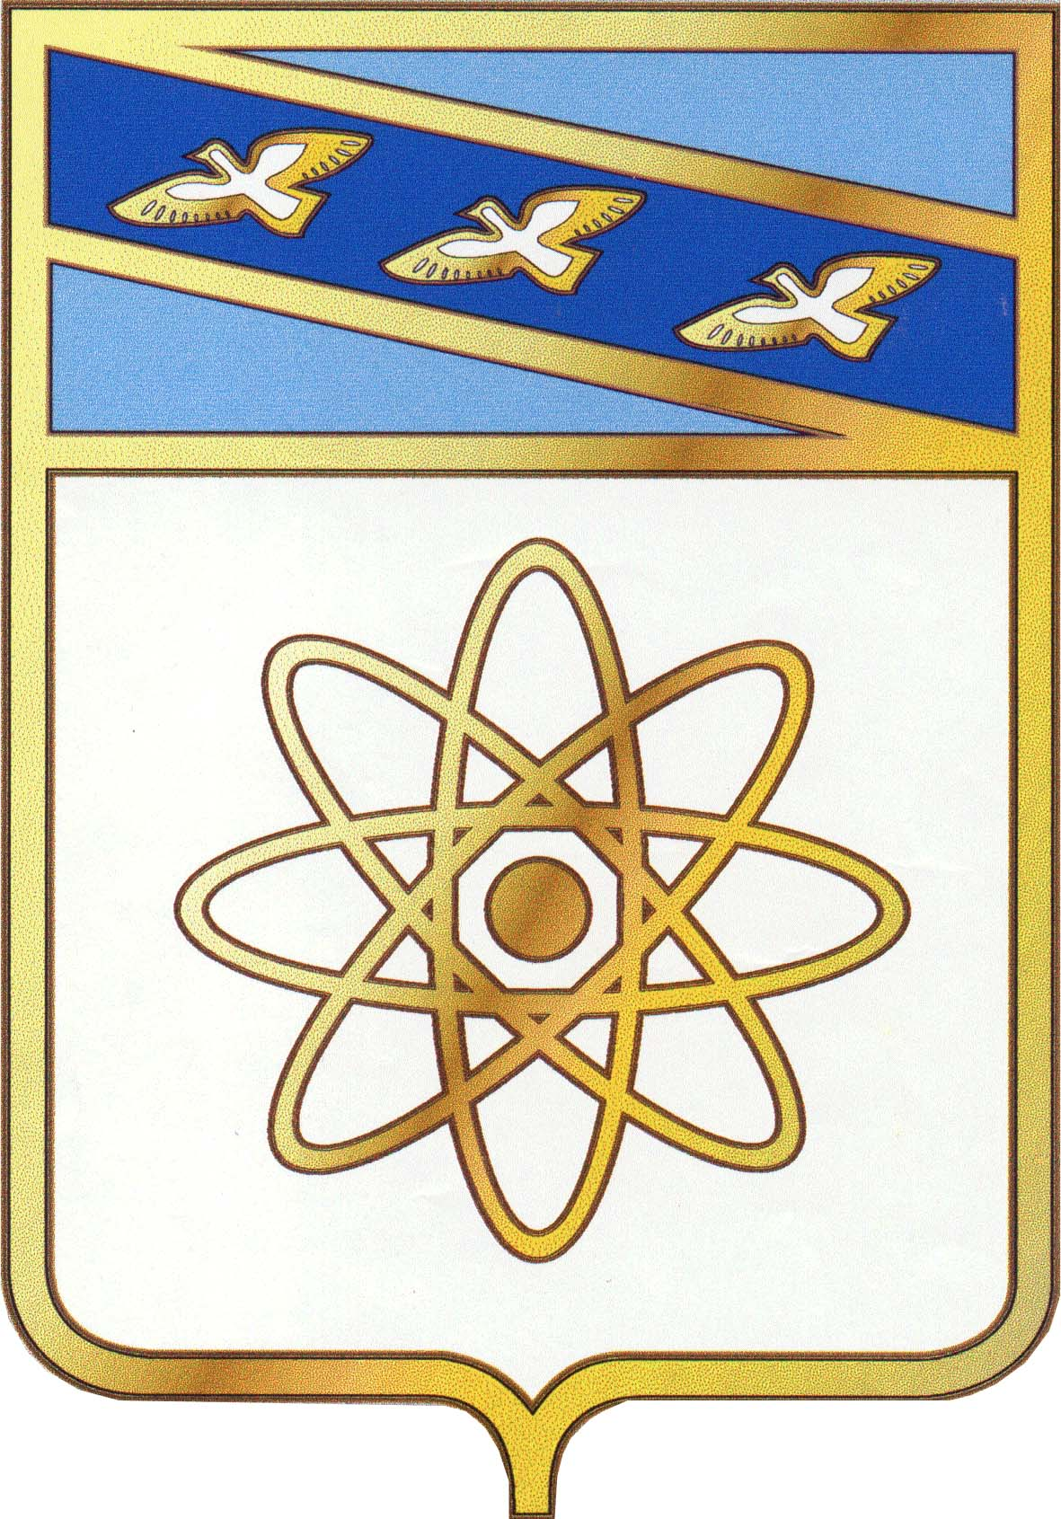

АДМИНИСТРАЦИЯ ГОРОДА КУРЧАТОВА

КУРСКОЙ ОБЛАСТИ

Комитет по управлению имуществом г. Курчатова

РАСПОРЯЖЕНИЕ
29.05.2024 № 50

Об утверждении протокола заседания
постоянно действующей комиссии по
приватизации

В соответствии с Федеральным законом от 21.12.2001 № 178-ФЗ «О приватизации государственного и муниципального имущества», постановлением правительства РФ от 27.08.2012 № 860 «Об организации и проведении продажи государственного и муниципального имущества в электронной форме:

1. Утвердить протокол заседания постоянно действующей комиссии по приватизации муниципального имущества муниципального образования «Город Курчатов» Курской области (подведения итогов процедуры 21000010400000000080) от 29.05.2024 № 14 (Приложение).
2. Контроль за исполнением настоящего распоряжения оставляю за собой.
3. Распоряжение вступает в силу со дня его подписания.

Председатель комитета по
управлению имуществом г. Курчатова И.Л. Елисеева

